

本科毕业设计（论文）
( 2013 届 )

题 目： | 基于数据挖掘个性化推荐的文档分享网站

分 院: | 信息工程分院
专 业: | 计算机科学与技术
班 级: | 09计算机本1
姓 名: | 郑祥文
学 号: | 09303553215
指导老师: | 陈胜凯

完成时间: | 2013年4月

摘 要
基于Internet与电脑的高速发展，网络的资源越来越庞大，这也为用户快速寻找自己所需的资源带来了巨大困难，这使得加快寻找资源的方法的需求出现，这就是个性化推荐需求的由来。
Apriori算法是一种布尔关联规则挖掘频繁项集的算法。该算法可以根据用户的网页浏览记录来生成的项集来产生个性化推荐。使用作为目前WEB网页开发主流技术之一的JSP来实现具有个性化推荐的文档共享网站。本文通过使用WEKA这款数据挖掘软件中的关联规则Apriori算法开发个性化分享网站来为人们提供高速的寻找文档的方法。本文描述了网站系统的开发过程，包括构架、版本控制、查询、分页等相关实现。网站使用流行的WEKA软件分析挖掘数据数据，ssh框架进行软件开发，使用git作为版本控制，加强了功能模块化，简短软件开发周期。
关键词：文件共享；数据挖掘；WEKA；JSP；Apriori

ABSTRACT
The rapid development of the Internet and computer-based network resources is growing and this brought great difficulties for users to quickly find the resources they need, which makes the method needs to accelerate the search for resources, this is the demand for personalized recommendationthe origin.
Apriori algorithm A Boolean association rule mining frequent itemsets algorithm. The algorithm can be based on the user's Web browsing records generated itemsets to generate personalized recommendation. Using a as WEB pages one JSP development mainstream technology to achieve with personalized recommendation document sharing website. Share this article through the use of of WEKA this data mining association rules, Apriori algorithm in software development of personalized Web site to provide people with high-speed method of looking for documents. This paper describes the development process of the website system, including the framework, version control, query, paging achieve. The site uses popular weka software analysis data mining data, ssh framework for software development, use git as version control, strengthen functional modular, the brief software development cycle.
Keywords: File Sharing; Data Mining; Weka; JSP; Apriori

目 录

摘 要 I
ABSTRACT II
1 绪论1.1 课题背景 I
2 可行性分析 III
3 相关技术及理论 V
4 系统需求分析 IX
5 系统总体设计 XIII
6 文档共享网站主要功能介绍 7
6 结论 15
致 谢 1
参考文献 2

1 绪论

1.1 课题背景
随着计算机硬件价格的不断下降，计算机作为一种强大的工具迅速发展和普及，人们使用电脑已经越来越广泛了，在网络上查找所需的资料已经习以为常，其中人们最常用的是使用搜索引擎来查找所需资源，而由于搜索引擎的网络蜘蛛所特定的记录方式，所查找的资料大多广而泛，很难在其中提取到有用的信息，从而产生了多种其它的方式查找。其中，在线文件分享是其中的一种有效方式。它本身是为了更好的管理用户的文档而产生的网站，随着用户资源和网站功能的逐渐提升，它已经可以让用户上传曾经查找的有用资源，可以随时观看下载，也能查看他人分享的文档，而查询上传的文档本身具有的有效性比起其它查询方式可以减少无用资料的录用，使得人们在在线共享网站查询资料有效的减少查询所需的时间。尽管文件共享网站已经为搜索资料发挥相当大的作用，但仍有不少缺陷，网站文档中大量的信息，资源超出了用户的阅读范围，其中也可能有着许多不实用或不适合个别用户的信息。用户在访问这些网站时，浏览了许多无用的信息，既浪费精力也浪费时间。因此在网站建设之初，就应该考虑这些因素。把用户需要的信息放到用户面前，而不是把未经过处理的文档信息一股脑的摆在面前，与其单纯的让其自行搜索或者根据流量来进行推荐，不如使用合适的算法来对用户数据来进行观察及筛选，已获取一定的结论来进行用户个性化的文档推荐，以此来提高用户的查找效率及网站的便利性，这有利于用户的使用以及网站的生存发展。为此，建立一个推荐合适个人需要的文档推荐系统，成为了一个文件分享网站是否能成功运营的必要条件之一。

1.2 本课题研究目的及意义
基于这种前提，个性化推荐系统这个概念被提出。个性化推荐系统是根据用户的兴趣特点与购买记录来想用户推荐其可能感兴趣的产品及信息，随着电子商务的告诉发展，现今的商品数量越来越多，一个用户可能需要很久的时间才能选出自己满意的商品，这样的方式可能会流失大量顾客，为了解决此问题，个性化推荐系统随即产生。^{[1}
个性化的实质是针对每个用户的不同个性及需求而生成不同的推荐和服务方案，其调查资源是一种主动记录的模式，既主动根据每位用户的不同浏览记录来生成相应的个性化规则。推荐的实质是主动性，主动按照用户的信息需求提供相应的服务。网站通过记录不同用户的信息和行为，采用个性化推荐手段对数据进行分析，然后根据不同用户的浏览习惯，推荐用户感兴趣或者需要的文档内容和文档链接。这样能极大的提高了用户浏览的积极性和简易性。
为此，如何来收集用户数据并进行筛选算法以及处理用户数据成为了网站实现个性化推荐的关键问题之一。而本文的目的即通过实际开发网站进行实验，熟悉网站的开发流程，并在其中加入WEKA软件中的关联规则Apriori算法来实现个性化推荐，解决个性化在网站中如何使用以及如何接确技术性的问题进行了总结以及研究，用以实现有效的个性化文档推荐网站系统。同时希望此次开发可以提高自己的知识，对现今主流的建站方式有所了解，熟悉新的操作系统，提高编程能力与逻辑思维能力，降低Bug的出现率以及岁版本控制有所了解和使用，能在建设过程中得到相关能力的培养和积蓄，提高思维能力和编程抗压能力，为以后工作打下坚如磐石的学习能力与韧性，最后在技术和软件工程思想上得到磨炼和提高。

2 可行性分析

2.1 可行性研究

2.1.1 要求
①功能：用户管理,文件上传下载管理,信息采集,数据挖掘,个性化推荐;
②性能：自动记录用户的行为，方便快捷有效的处理用户的行为以及生成推荐。
③与软件相关的其他系统：开发环境建立在Ubuntu 12.10系统上，主要用MySQL数据库软件和Myeclipse软件进行开发。
2.1.2 主要任务与目标
随着数据挖掘推荐技术的普及,越来越多的建站者意识到用户数据中隐藏着不可估量的有价值信,因此个性化推荐技术越来越多的被各种网站采用。文件分享功能的网站是近年来一类十分流行的网站，例如百度文库等，但这些网站都有不存在个性化推荐技术或者选取了不合适的推荐算法的缺点，这造成了资源的浪费以及客户的流失，为此，建设一种不需要通过用户去查找自己兴趣的推荐信息，而是通过用户的浏览记录等隐式条件来获得推荐的文档分享网站即是本次的主要任务与目标。

2.1.3 条件、假定和限制
这项开发中给出的条件、假定和所受到的限制如下：
①服务器硬件方面：
CPU：奔腾双核T4400 2.2Ghz
内存：1GB
显示： 标准VGA32位色，分辨率1024*768
硬盘： 所需空间3G
服务器： Tomcat 6.0
②运行环境：
操作系统： 支持Tomcat服务器的所有操作系统
浏览器： Firefox及以上版本
数据库： MySQL
③开发环境
操作系统： Ubuntu 12.10
浏览器： Ifirefox及以上版本
框架： Struts 2.1 + Spring 3.0 + Hibernate 3.3
数据库： MySQL

2.1.4 对现有系统的分析
现在一般的文档分享网站有百度文库，豆丁网，新浪文档。它们的网站的模块一般包括用户管理、文件上传下载管理、信息采集、数据挖掘、个性化推荐等与网站信息相关的内容。它们的网站的功能主要为下载及个性化推荐服务，也有文档种类，提供相关个性化文档推荐的文字和链接的模块，也有文档评价功能供用户评论。

2.1.5 所建议系统的分析
在完成基本网站功能的基础上来增加日志模块与进行数据挖掘的模块，，日志模块记录这每位用户的所有行为，并以此来进行初期的数据处理已备为算法使用，而个性化挖掘摩卡唉准备使用WEKA这款开源的软件算法包来进行个性化的运算。通过使用WEKA这样的算法开源程序提供了丰富的组件集来根据不同的需求制定自己需要的程序。在编码上，使用了这两个开源程序提供了大量标准化程序接口提高系统的效率以及代码的优秀率，降低了系统的开发周期，使得开发成本降低,能够不失准确的查找用户的个性化推荐。

2.2 总结
综上所述，网上文档共享系统应能在规定时间内开发完成。

3 相关技术及理论

3.1 开发框架
SSH（Spring+Struts+Hibernate）是指的是在J2EE中表示的三种框架，同时也是MVC（Model+View+Controller）框架模式在J2EE中的表现形式。MVC是一种三层的框架模式，它用于组织代码使得代码中的业务逻辑层与数据层分离，这使得它有如下优点：
①有利软件工程化管理;
②可维护性高;
③部署快;
④生命周期成本低;
⑤重用性高;
⑥耦合性低;^{[2]}

3.1.1 Struts框架
Struts是开源的软件。使用Struts的目的是为了帮助我们减少在运用MVC框架模式来开发网站的时间。如果想混用Servlets和JSP的优点来建立可扩展的应用，Struts是一个不错的选择。^{[3]}
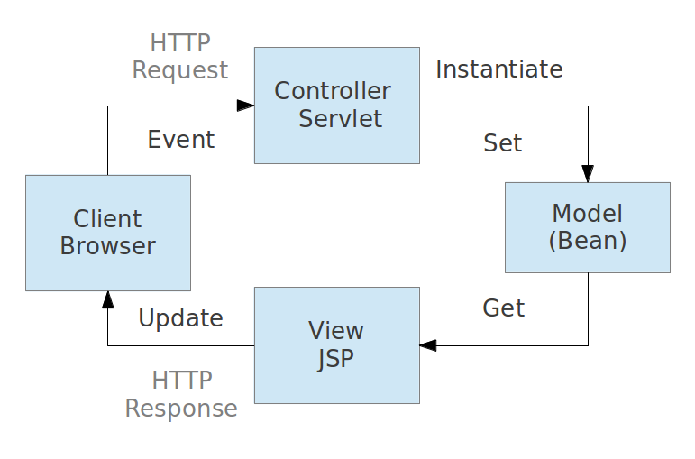
图3-1 Struts框架结构
在图3-1 Struts框架结构图中可以看到，Struts中，由一个名为ActionServlet的Servlet充当控制器（Controller）的角色，根据描述模型、视图、控制器对应关系的struts.xml的配置文件，转发视图（View）的请求，组装数据模型（Model）。在MVC的 模型（Model）部分，经常划分为两个主要子系统（系统的内部数据状态与改变数据状态的逻辑动作），这两个子系统分别具体对应Struts里的ActionForm与Action，两个需要继承实现超类。在这里，Struts可以与各种标准的数据访问技术结合在一起，包括Enterprise Java Beans（EJB）, JDBC与JNDI。在Struts的视图（View） 端，除了使用标准的JavaServer Pages（JSP）以外，还提供了大量标签库使用，同时也可以和其他表现层组件技术（产品）进行整合，比如Velocity Templates，XSLT等。通过应用Struts的框架，最终用户可以把关注点放在自己的业务逻辑（Action）与映射关系的配置文件（struts.xml）中。

3.1.2 Spring
Spring是一个开源的轻量级的控制反转和面向切面的应用程序框架。该框架基于Expert One-on-One Java EE Design and Development（ISBN 0-7645-4385-7）一书中的代码，最初由 Rod Johnson 与 Juergen Hoeller等开发。Spring Framework 提供了一个简单的开发方式，这种开发方式，将避免那些可能致使底层代码变得繁杂混乱的大量属性文件和帮助类。^{[3]}

3.1.3 Hibernate
Hibernate是一种Java语言下的对象关系映射解决方案。 它使用LGPL(GNU宽通用公共许可证)发行的自由、开源的软件。它为面向对象的领域模型到关系型数据库的映射，提供了一个使用方便的框架。
它的设计目标之一是将软件开发人员从大量相同的数据持久层相关编程工作中解放出来，无论是设计草案还是一个遗留数据库开始，开发人员都可以采用Hibernate。
Hibernate不仅负责Java类到数据库表的映射，还提供了面向对象数据的查询检索机制，从而有效地缩短的手动处理SQL和JDBC上的开发时间。^{[4]}

3.2 开发环境及服务器技术
开发环境使用Myeclipse，Myeclipse是对Eclipse的扩展，利用它我们可以在数据库与J2EE的开发、发布以及应用程序服务器的整合方面极大的提高工作效率。它是功能丰富的J2EE集成开发环境，包括了完备的编码、调试、测试和发布功能模块，完整的支持HTML，Struts，JSP，CSS，Javascript，Spring,SQL，Hibernate。
MyEclipse 是一个十分优秀的用于开发Java, J2EE的 Eclipse 插件集合，MyEclipse的功能非常强大，支持也十分广泛，尤其是对各种开源产品的支持十分不错。MyEclipse目前支持Java Servlet，AJAX， JSP,，JSF， Struts，Spring， Hibernate，EJB3，JDBC数据库链接工具等多项功能。可以说MyEclipse几乎囊括了目前所有主流开源产品的专属eclipse开发工具。它有着7个特征：
①JavaEE模型;
②WEB开发工具;
③EJB开发工具;
④应用程序服务器的连接器;
⑤JavaEE项目部署服务;
⑥数据库服务;
⑦MyEclipse整合帮助;^{[5]}

3.3 数据库技术
MySQL在过去由于性能高、成本低、可靠性好，已经成为最流行的开源数据库之一，已经被广泛地应用在Internet上的中小型网站中。随着MySQL不断成熟，它也渐渐被用于更多大规模网站和应用，比如维基百科、Google和Facebook等网站。主流的开源软件组合之一LAMP中的“M”指的就是MySQL。
但被甲骨文公司收购后，甲骨文公司大幅调涨MySQL商业版的售价，且甲骨文公司不再支持Open Solaris的发展，因此导致共享软件社区们对于甲骨文公司是否还会持续支持MySQL社区版（MySQL之中唯一的免费版本）有所隐忧，因此原先一些使用MySQL的开源软件逐渐转向其它的数据库。

3.4 数据挖掘工具
关联规则推荐（Association Rules recommendation）最初是由美国人Agrawal等在1993年研究挖掘顾客交易数据库中项集间关系问题时提出来的， 其方法是基于频集理论的递推方法。在数据库挖掘中，关联规则是描述在某一事务中物品之间同时出现的规律的知识模式，即发现各个项集之间的相关联系，是数据挖掘中一种简单而实用的规则。
Weka全名为怀卡托智能分析系统（Waikato Environment for Knowledge Analysis），是一款免费的开源的符合GNU通用公共许可协议（英语：GNU General Public License，简称GNU GPL或GPL），基于JAVA环境下的机器学习（Machine Learning）和数据挖掘（Data Minining）软件。它和它的源代码可在其官方网站下载。有趣的是，该软件的缩写WEKA也是新西兰独有的一种鸟名，而Weka的主要开发者同时恰好来自新西兰的怀卡托大学。
WEKA作为一个开源的数据挖掘工作平台，集合了众多能承担数据挖掘任务的机器学习算法，包括对数据进行预处理，分类，回归、聚类、关联规则以及在新的交互式界面上的可视化。而开发者则可使用Java语言，利用Weka的架构上开发出更多的数据挖掘算法。

4 系统需求分析

4.1 功能性需求分析
①用户管理：进行用户账号管理与注册功能；
②文件上传下载管理：用户可以通过该功能，完成文档的上传与下载；
③信息采集：采用用户上传的文档类型，访问的文档历史记录等信息，便于后期进行数据挖掘；
④数据挖掘：根据用户的访问信息，进行数据挖掘，生成针对每个用户的推荐数据；
⑤个性化推荐：根据离线生成的推荐数据集，向在线用户推荐文档。

4.2 非功能性需求分析
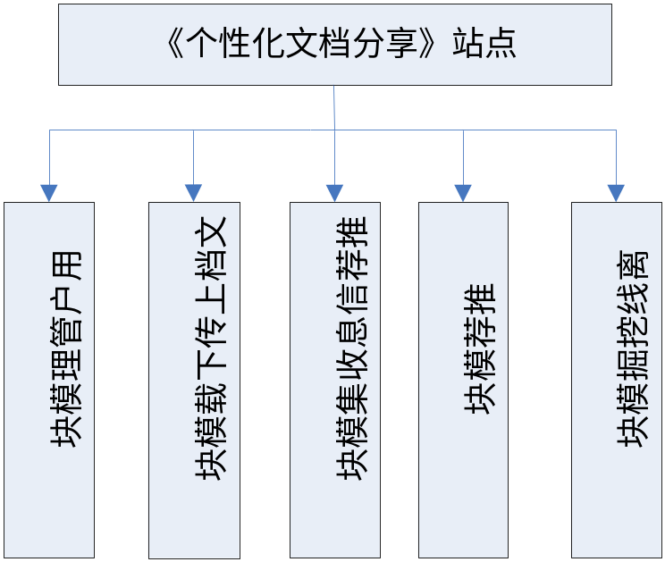图4-1 系统模块功能图
网站设置简单，便于操作与使用。

4.3 数据库设计
表4-1 Users （用户表）
表结构
字段名 | 中文解析 |  | 数据类型 | 是否允许为空 |  | 长度
Name | 登录名 |  | NVC | 否 |  | 32
Password | 密码 |  | NVC | 否 |  | 32
Email | 邮箱 |  | NVC | 否 |  | 32
Roles | 权限 1：管理员,2:注册用户 |  | I | 否
RealName | 真实姓名 |  | NVC | 否 |  | 32
Sex | 性别 |  | I | 是
Birthday | 生日 |  | DT | 是
Work | 职业 |  | NVC | 是 |  | 16
Interest | 兴趣 |  | NVC | 是 |  | 32
City | 城市 |  | NVC | 是 |  | 32
UD0 | 扩展字段1 |  | NVC | 是 |  | 64
UD1 | 扩展字段2 |  | NVC | 是 |  | 64
UD2 | 扩展字段3 |  | NVC | 是 |  | 64
UD3 | 扩展字段4 |  | NVC | 是 |  | 64
UD4 | 扩展字段5 |  | NVC | 是 |  | 64
关键字及索引
名称 |  | 类型 |  |  | 内容
Name |  | 主键
表4-1是对网站用户的信息记录的数据库设计，包括一些常见的帐号，密码，真实姓名等，还包括了5个拓展字段备用，一下每个数据库都有5个备用字段。

表4-2 Documents （文档表）
表结构
字段名 | 中文解析 |  | 数据类型 | 是否允许为空 |  | 长度
Id | 唯一标识 |  | I | 否
Name | 文档名 |  | NVC | 否 |  | 64
Author | 作者,上传人 |  | NVC | 是 |  | 32
Date | 上传时间 |  | DT | 否
Contents | 描述 |  | T | 是
Views | 浏览次数 |  | I | 否
Image | 图片地址 |  | NVC | 是 |  | 64
UD0 | 扩展字段1 |  | NVC | 是 |  | 64
UD1 | 扩展字段2 |  | NVC | 是 |  | 64
UD2 | 扩展字段3 |  | NVC | 是 |  | 64
UD3 | 扩展字段4 |  | NVC | 是 |  | 64
UD4 | 扩展字段5 |  | NVC | 是 |  | 64
关键字及索引
名称 |  | 类型 |  |  | 内容
Id |  | 主键
表4-2是对上传文档的数据库设计，拥有者作者，唯一标识，还有文档名等重要数据。并拥有浏览次数来增加推荐方式与图片地址以提供图片上传支持。

表4-3 UserLog （用户日志表）
表结构
字段名 | 中文解析 |  | 数据类型 | 是否允许为空 |  | 长度
Id | 唯一标识 |  | I | 否
Name | 登录名 |  | NVC | 否 |  | 32
DocumentsId | 文档Id |  | I | 是
OperateTime | 操作时间 |  | DT | 否
Operate | 操作描述 |  | NVC | 否 |  | 128
Type | 操作类型0：未定义操作1：登录日志；2：文档上传日志；3：文件下载日志4：浏览日志；5：评论日志； |  | I | 否
UD0 | 扩展字段1 |  | NVC | 是 |  | 64
UD1 | 扩展字段2 |  | NVC | 是 |  | 64
UD2 | 扩展字段3 |  | NVC | 是 |  | 64
UD3 | 扩展字段4 |  | NVC | 是 |  | 64
UD4 | 扩展字段5 |  | NVC | 是 |  | 64
关键字及索引
名称 |  | 类型 |  |  | 内容
Id |  | 主键
表4-3为日志表，记录着各个登陆者从登陆以来的记录，以此作为数据挖掘的基本资料。并为管理者提供各种信息支持，如何时谁登陆，谁浏览了什么文件，下载了什么文件。

表4-4 Commentary（评论表）
表结构
字段名 | 中文解析 |  | 数据类型 | 是否允许为空 |  | 长度
Id | 唯一标识 |  | I | 否
Name | 评论人 |  | NVC | 否 |  | 32
DocumentId | 被评论的文档Id |  | I | 否
OperateTime | 评论时间 |  | DT | 否
Context | 内容 |  | T | 是
Recommendation | 推荐星级，值：1-10 |  | I | 是
UD0 | 扩展字段1 |  | NVC | 是 |  | 64
UD1 | 扩展字段2 |  | NVC | 是 |  | 64
UD2 | 扩展字段3 |  | NVC | 是 |  | 64
UD3 | 扩展字段4 |  | NVC | 是 |  | 64
UD4 | 扩展字段5 |  | NVC | 是 |  | 64
关键字及索引
名称 |  | 类型 |  |  | 内容
Id |  | 主键
表4-4为评论表，记录着每位用户对各种资料的评价。也可以作为推荐的条件之一。

5 系统总体设计

5.1 系统功能模块设计
根据一般的网上文档共享网站分析，本系统分为前台与后台两个模块进行开发，，见图5-1。
功能划分如图:
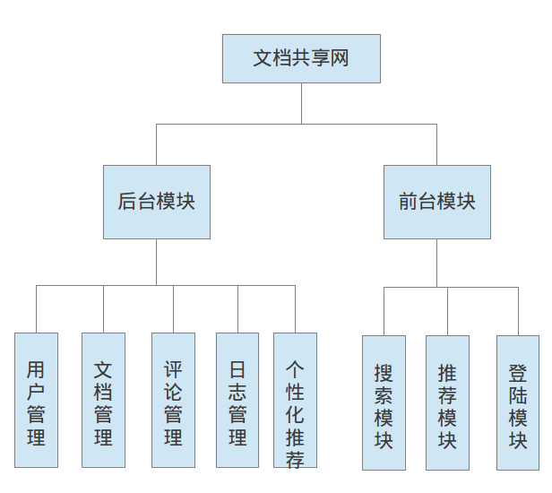图5-1 功能模块图
后台模块能够让一般用户与管理员登陆，进入后台网址之后得先登陆才能进行管理，其中还含有注册功能，提供未注册用户进行注册管理。登入后管理员有着最高权限，包括，用户管理，文档管理，评论管理，查看日志与生成个性化推荐模块，而一般用户进能够管理自己上传的文档、评论以及修改自身信息的用户管理模块。详细功能介绍如下:
①用户管理模块，用于管理员管理用户的增加，删除，修改，详细相关信息的权限，并且更具用户名来查找用户；
②文档管理模块，用于管理员管理用户上传文档的增加，删除，修改，详细查看相关信息的权限，并且更具文档名来查找文档，并且添加评论按键来进行文档的评论；
③评论管理模块，用于管理员管理用户上传文档的增加，删除，修改，详细查看相关信息的权限，并且更具文档名来查找文档，其中添加唉评论需要跳转到文档管理模块进行添加；
④日志查看，用户查看所有用户的操作记录以及浏览记录；
⑤个性化推荐模块能够设置简单参数将个性化推荐一键生成并查看分析结果；
前台模块也拥有登陆功能，还具有搜索功能，并有侧边栏来显示推荐结果。
①登陆模块，进行登陆操作，详细设置需要登陆后台管理；
②搜索模块，进行文档搜索并显示结果；
③侧边栏模块，用于推荐个性化文档；

5.2 数据挖掘流程
数据挖掘选取的是 Weka软件关联规则中的Apriori算法。以下为流程的一一介绍：
①日志记录，用户登陆之后所进行的行为都会被日志模块记录，该日志记录了包括登陆，查看，增加，修改，删除信息等资料。对应图5-2的1至5步骤；
②数据预处理，以日志模块存储在数据库的文件为基础资料，进行数据的预处理工作，包括提取有效的数据以及将已经处理好的待分析的数据存为Weka分析数据的专有格式。对应图5-2的6至7流程；
③Weka包计算并输出结果至数据库，此步骤将预处理之后的数据文件导入至Weka包中设置参数并进行运算，之后将运算结果再进行处理而后导入到数据库中， 对应图5-2的8至9流程；
④文档推荐，将处理好之后的个性化数据从数据库中取出，再根据用户的行为进行个性化的文档推荐，对应图5-2的10至11流程；

5.3 Weka数据文件格式
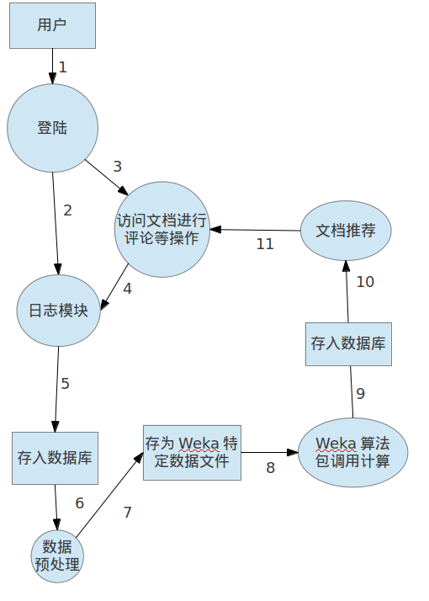图5-2 数据挖掘流程
Weka存储格式最标准的是ARFF（Attribute-Relation File Format ）文件,虽然也支持csv,dat等格式，但Weka支持度最高的是ARFF，所以有需要将数据转化为专用的ARFF文件。ARFF文件是一种用于描述具有一组共享属性列表的用于实例的ASCII文本文件。它是Weka软件用于数据挖掘的专有格式。
ARFF有两个部分，第一个是数据信息的表头部分(为了描述方便，我将代码没行的头进行了行编号“数字”+“：”，实际使用中是不存在的)。
1:% 1. Title: Iris Plants Database
2:%
3:% 2. Sources:
4:% (a) Creator: R.A. Fisher
5:% (b) Donor: Michael Marshall (MARSHALL%PLU@io.arc.nasa.gov)
6:% (c) Date: July, 1988
7:%
8:@RELATION iris

9:@ATTRIBUTE sepallength NUMERIC
10:@ATTRIBUTE sepalwidth NUMERIC
11:@ATTRIBUTE petallength NUMERIC
12:@ATTRIBUTE petalwidth NUMERIC
13:@ATTRIBUTE class {Iris-setosa,Iris-versicolor,Iris-virginica}
行1至7以“%”开头的是注释，这些行不被Weka分析，一般用于该文件的创建时间与制作人等信息。
行8为实际数据分析中的第一行，格式为：“@RELATION <relation-name>”，其中<relation-name>是一个字符串。如果名称中含有空格，必须用引号包围的字符串
行9至13为属性声明，数据组中的每一个属性都有它自己的“@ATTRIBUTE”，唯一地定义该属性的名称和它的数据类型。 属性声明顺序表示该文件的数据部分的列位置。 例如，行10是第二个被定义的属性，那么它在实例数据列表中代表第二列。而行9中的“sepallength”为该属性的名词， “NUMERIC”代表这个属性的数据类型，“NUMERIC”为实数或整数数值型数据。Weka中的数据属性很多，但本项目只牵扯到Nominal attributes，既标称数据类型，例如行13:
@ATTRIBUTE class {Iris-setosa,Iris-versicolor,Iris-virginica}
class是该属性的名称，大括号包围的整个属性即是标称数据类型，在第二部分的实例数据列表中只能是大括号中以逗号作为分隔的属性之一，其它属性并非在本文的讨论范围之内，故不做一一介绍。
第二部分是数值信息:
@DATA
5.1,3.5,1.4,0.2,Iris-setosa
4.9,3.0,1.4,0.2,Iris-setosa
4.7,3.2,1.3,0.2,Iris-setosa
4.6,3.1,1.5,0.2,Iris-setosa
5.0,3.6,1.4,0.2,Iris-setosa
5.4,3.9,1.7,0.4,Iris-setosa
4.6,3.4,1.4,0.3,Iris-setosa
5.0,3.4,1.5,0.2,Iris-setosa
4.4,2.9,1.4,0.2,Iris-setosa
4.9,3.1,1.5,0.1,Iris-setosa
这是个实例数据列表，其中第一行实例数据列表的开始。第2行开始的每一行都是每一个实例，回车表示一个实例的结束结束，以逗号为界为不同列，每一列是对应属性在该实例下的属性值。
在本系统中该ARFF示例，为方便描述也进行标号：
1:@relation apriori
2:@attribute Id_6 {0,1}
3:@attribute Id_14 {0,1}
4:@attribute Id_15 {0,1}
5:@attribute Id_16 {0,1}
6:@attribute Id_17 {0,1}
7:@attribute Id_7 {0,1}
8:@attribute Id_8 {0,1}
9:@attribute Id_9 {0,1}
10:@attribute Id_13 {0,1}
11:@attribute Id_18 {0,1}
12:@attribute Id_19 {0,1}
13:@attribute Id_10 {0,1}
14:@attribute Id_20 {0,1}
15:@attribute Id_21 {0,1}
16:@attribute Id_22 {0,1}
17:@attribute Id_23 {0,1}
18:@attribute Id_26 {0,1}
19:@attribute Id_24 {0,1}

20:@attribute Id_25 {0,1}
21;@data
22:1,0,1,1,0,1,1,1,1,1,0,0,0,0,0,0,0,0,0
23:1,1,1,1,1,1,1,1,0,0,1,1,1,1,1,1,1,0,0
24:1,0,1,1,0,1,1,0,0,1,1,0,1,0,0,0,0,1,1
行2至20为每个文档所进行的编号，命名规则为“Id”+“书籍ID属性值”，每个文档属性都有“{0,1}”，既实例数据列的数值只能是0或者1。
行22至24为每位用户各自的实例，其中每一个值代表着该用户对该书籍是否有访问过，0为未访问，1为已访问过，但是无法获取该用户是那个用户。
以下是在Weka的图形界面中使用默认属性对该实例进行Apriori关联算法处理之后的结果（为了节约空间与便于讲解，使用截图）：
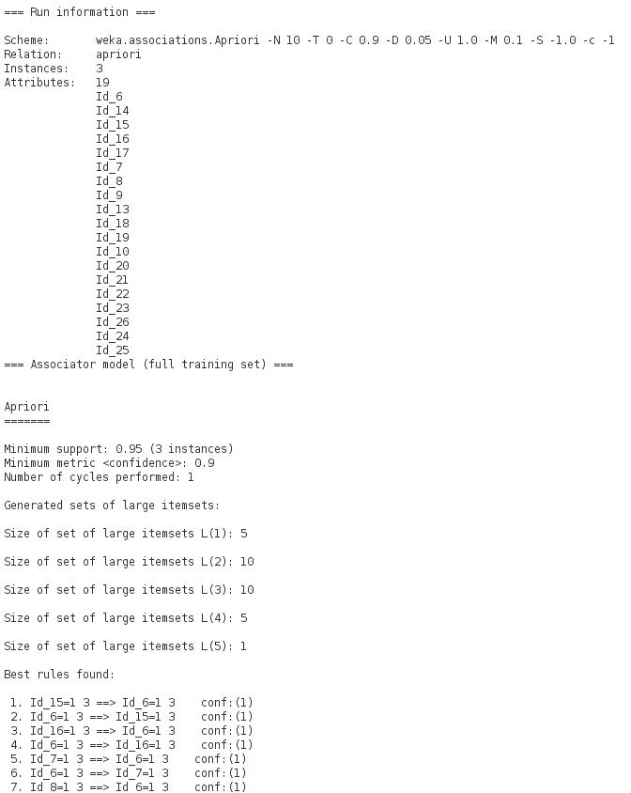图5-3 网站共享示例Apriori运行结果

Weka的教学不在本文论述范围内，只讲解关键的字段。上图中其中叫为关键的属性为Minimum support（最小支持度），Minimum metric <confidence>（）最小置信度，Size of set of large itemsets（大项集的数量）。前2个越大越可以说明算法结果的可靠性，第三个则是找到的相关规则的数量与规模。

6 文档共享网站主要功能介绍
网站的主要功能已在功能性需求分析中列出，以下将依据网站的开发过程对网站制作的各个要点分模块进行讲解。

6.1 基础功能
该网站的基础功能是对数据库中各个数据进行更新，删除，修改，查询操作。因本项目以SSH框架进行开发，以下以模块形式以用户表为例进行简单讲解：
增加操作：前台jsp会将会将数据打包为Actionform结构传入到相应的处理中，然后程序会通过代码调用Hibernate的自动事务来进行处理。部分代码如下：
UserInfo.java:
//获取DAO实例
ClassPathXmlApplicationContext context = new ClassPathXmlApplicationContext(
"applicationContext.xml");
usersDAO = (UsersDAO) context.getBean("userDao");
this.user=newUser;
//将新增的用户传入本java的user属性中
usersDAO.save(this.user);
//存储这个新的用户
UserDAO.java:
//存储用户
public void save(Users transientInstance) {
log.debug("saving Users instance");
try {
getHibernateTemplate().saveOrUpdate(transientInstance);//调用自动事务来存储或者更性用户数据
//输出成功信息
log.debug("save successful");

//错误处理
} catch (RuntimeException re) {
}

}
修改操作部分代码:
UserInfo.java:
this.user.setBirthday(newUser.getBirthday());
this.user.setPassword(newUser.getPassword());
this.user.setRealName(newUser.getRealName());
this.user.setRoles(newUser.getRoles());
usersDAO.Update(this.user);
UsersDAO.java:
public void Update(Users instance) {
log.debug("attaching dirty Users instance");
try {
getHibernateTemplate().update(instance);
log.debug("attach successful");
} catch (RuntimeException re) {
log.error("attach failed", re);
throw re;
}

}
查找操作与删除操作：
UserManage.jsp部分代码:
<%
ClassPathXmlApplicationContext context = new ClassPathXmlApplicationContext(
"applicationContext.xml"); //WebApplicationContextUtils.getWebApplicationContext(null);
UsersDAO usersDAO = (UsersDAO) context.getBean("userDao");
String method = request.getParameter("method");
if(method==null){
method="";
}
String id = request.getParameter("id");
if(id==null){
id="";
}
String delId = request.getParameter("delId");
if(delId==null){
delId="";
}
String post = request.getParameter("page");
if(post==null){
post="1";
}
pageBean.User pageUser;
if (method.equals("delete")) {
Users user = usersDAO.findById(delId);
if (user != null) {
usersDAO.delete(user);
}
}
pageUser = usersDAO.findUserAsPage(id);
if((pageUser.getPageEndRow()-pageUser.getPageStartRow())>0){
pageUser.getPostPage(Integer.parseInt(post));
}
%>

6.2 高级功能
本项目高级功能主要是个性化挖掘推荐，以此为主要核心分为若干子功能，一下将依照流程顺序来说明个性化挖掘生成过程：
①日志模块系统，记录着包括为登陆用户在内的所有用户行为。本项目将其所需要的方法封装入了UserLogAdd.java代码中，一下以用户操作为例贴出关键代码图片：

图6-2的OperType是一个内部枚举类，它将数据库的数字变量转化为具有可读性的变量来增加代码可读性。OperAdd是通过已经实例化好的DAO存储日志实例。
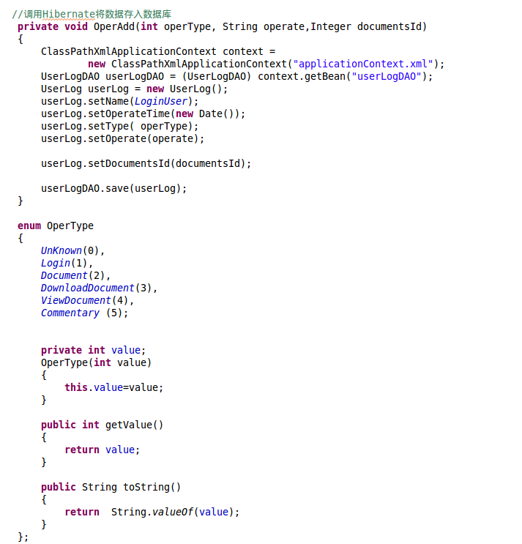图6-2 UserLogAdd.java代码2
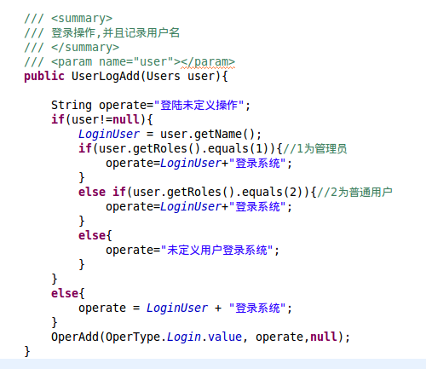图6-1 UserLogAdd.java代码1
图6-1的UserLogAdd则定义了各种情况下记录用户的不同行为，本项目通过重载UserLogAdd方法来达到编写“new UserLogAdd（class，num）”一个方法即可将详细记录记录到数据库的效果
②数据预处理，本项目以将基本数据处理封装入了MySQL的函数中，分别为函数f5，f6，以下以截图方式贴出代码：
具体方法意思再次不详细讲解，最后能够得到如5-3中的示例所需的数据，最后经过本项目经过封装的FileManage.java中的SaveFile方法来将处理后的数据存储为ARFF文件保存为项目根目录的upload/procedure/apriori.arff文件中。
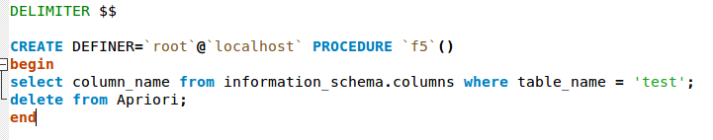图6-3 MySQL函数f5
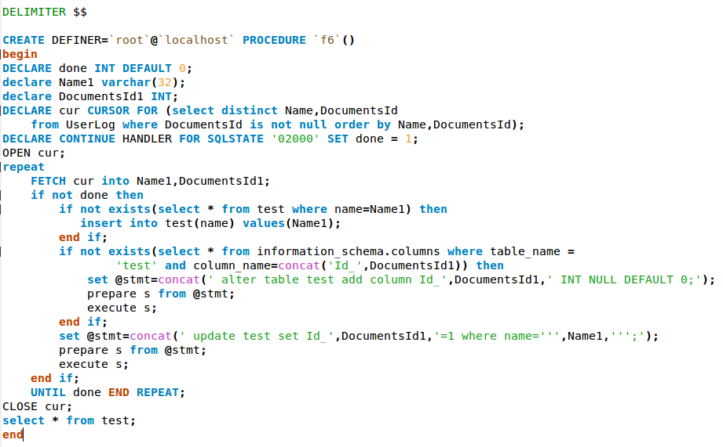图6-4 MySQL函数f6
③Weka包计算并输出结果至数据库。该步骤由Procedure.java负责，这个类是本项目的数据挖掘分析模块，关于Weka包算法的调用以及参数的设置都是由这个java负责的，通过前台jsp页面传递所需的参数，以下是Procedure中的关键代码：
DataSource source=fileManage.readerFile("procedure",method);
Instances train = source.getDataSet();
if(train.classIndex() == -1){
train.setClassIndex(train.numAttributes() - 1);
}
Apriori myap=new Apriori();
myap.setOutputItemSets(true);//全部输出
myap.setCar(false);//设置全局关联规则
myap.setNumRules(NumRules);//设置规则条数
myap.buildAssociations(train);
testDAO.saveResult(myap.toString());//数据库实际输入
myap.setOutputItemSets(false);
myap.buildAssociations(train);
result=myap.toString().replaceAll("\n", "<br />").replaceAll("Minimum support", "最小支持度").replaceAll("Minimum metric", "最小置信度");
prompt.Alert("生成成功");
而后这个类通过FileManage.java中封装好的方法读取相应ARFF文件并计算结果，最后通过调用testDAO.java方法将数据存入数据库，存入结果如图6-5;
同时后台也会将数据结果简单的输出给管理员观看，以便设置合适的参数，以下为结果示例截图：
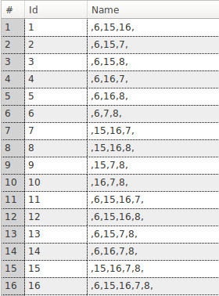图6-5 推荐算法结果示例图
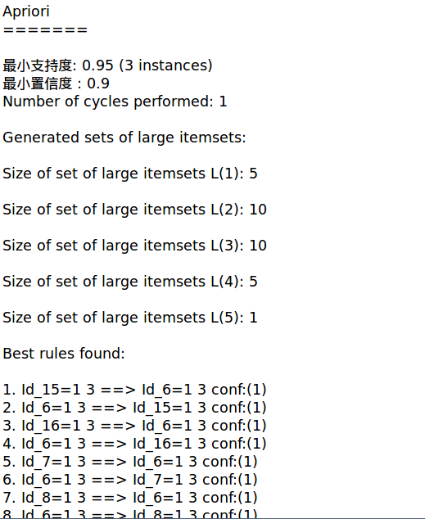图6-6 个性化生成结果后台管理示例显示
④文档推荐，也是使用日志文件中记录的最后两条记录的文档id通过sql匹配来获取最长的那条sql记录，将其他的文档id作为推荐文档进行推荐，并可以通过文档来跳转观看文档。以下是推荐书籍后台效果示例:
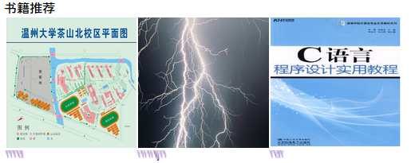图6-7 推荐效果示例

6 结论
本文表述了文档共享网站的开发过程，本系统使用数据挖掘中的关联规则算法根据所有用户历史记录所产生的频繁文档集所产生的关联规则来为用户产生文档推荐，这个推荐系统具有实时性，会根据用户访问不同文档而产生不同的文档推荐，以便于用户访问可能需要的文档。经过测试，发现Apriori规则能够有效的的为用户推荐书籍，具有一定的预测性和可靠性。个性化推荐的实现极大程度的减少了用户查找文档的时间，推荐用户可能有兴趣的文档，增加了网站的友好行与功能性。为了提高功能性与模块性，缩短开发周期,使用了SSH框架与Weka软件包，实现了关联规则Apriori的使用，使得网站的代码复用性提高，降低了系统开发难度。
本系统拥有很多优点，运用框架使得本站有着极强的可拓展性，面向对象性以及维护性，有着用户日志系统来进行网站维护与提供个性化推荐基础数据的作用，进行拓展后甚至能够将代码错误直接写入日志系统，同时还有些不足，一者由于时间限制，二者由于自身水准不足，代码可读性并不高，并且在个性化生成数据量大时耗时过长。为此今后将本系统进行优化，以便提高网站的系统功能与执行效率。

致 谢
通过本系统的建设，我接触了很多很多新的知识，新的操作系统，新的开发环境，新的框架，新的挑战，这个挑战我接受了并且还算是顺利的解决了，一个网站系统是需要精通各个方面的人才来共同参与开发的，可惜自身并非是全面性人才，而且开发时间并不够，所以本站实际作为商业水准使用是不可能的，但作为个人已经收获了很多，熟悉了对嵌入式开发与服务器管理而言很重要的linux系统，主流的网站开发方式之一SSH框架，开源的机器学习数据挖掘软件Weka，同时也提高了自身的学习能力，开发能力以及更全面的部署与考虑系统开发 ，这使得我未来寻找工作增加了筹码与经验。
本次毕业设计离不开陈胜凯老师对我的不倦教导以及督促，对我的设计提出了很多宝贵的意见，定期检查一对我进行知指导与解惑。他对待工作认真负责的态度，敏锐的洞察力以及全方面考虑是我印象深刻。同时也感谢几位学长，回答了我很多懵懂无知的问题以及对我的设计提供了建议。所有这些都是课本以及现在教育所不能学到的知识，
最后我要对他们说一声:“谢谢！”

参考文献
[1] 电子商务的特点．http://www.codeoem.com/?op=newscontent&sid=117．
[2] J2EE中三种框架Spring + Struts +Hibernate．http://baike.baidu.com/view/16184.htm#3-1．
[3] Spring Framework. http://zh.wikipedia.org/wiki/Spring_Framework．
[4] Hibernate. http://zh.wikipedia.org/wiki/Hibernate．
[5] MyEclipse. http://baike.baidu.com/view/42723.htm．
[6] 黄晓斌．基于协同过滤的数字图书馆推荐系统研究[J]．大学图书馆学报．2006(1)．
[7] 赵艳霞，梁昌勇．基于关联规则的推荐系统在电子商务中的应用[J]．价值工程．2006(5)．
[8] 李逸波，于吉红，白晓明．教你如何合理有效地选择数据挖掘工具[J]．计算机与信息技术．2006(11)．
[9] Cheng-Tao Chu, Sang Kyun Kim, Yi-An Lin, etc. Map-Reduce for Machine Learning on Multicore[EB/OL]. http://www.cs.stanford.edu.
[10] 周祖荣，陈荣珍．基于JSP的招生网站的设计[J]．科技信息．2010(1)．
[11] 周涛，陆惠玲．关联规则挖掘算法研究[J]．齐齐哈尔大学学报(自然科学版)，2004，9 (08)：234～237．
[12] 陈慧萍，林莉莉，王建东等．WEKA 数据挖掘平台及其二次开发[J]．计算机工程与应用，2008，11(19)：122～124．
[13] 董秀娟，马秀峰．高等学校精品课程网站现状分析及建设对策[J]．软件导刊(教育技术)．2008(12)．
[14] 周洋．个性化推荐系统推荐引擎中的应用[J]．计算机时代．2009(11)．
[15] 黄晓斌．基于协同过滤原型系统研究[D]．学位论文，2007(4)．
[16] 胡炜．协同过滤算法在推荐系统的数字图书馆推荐系统研究[J]．大学图书馆学报．2006(1)．[17] 赵艳霞，梁昌勇．基于关联规则的推荐系统在电子商务中的应用[J]．价值工程．2006(5)．

